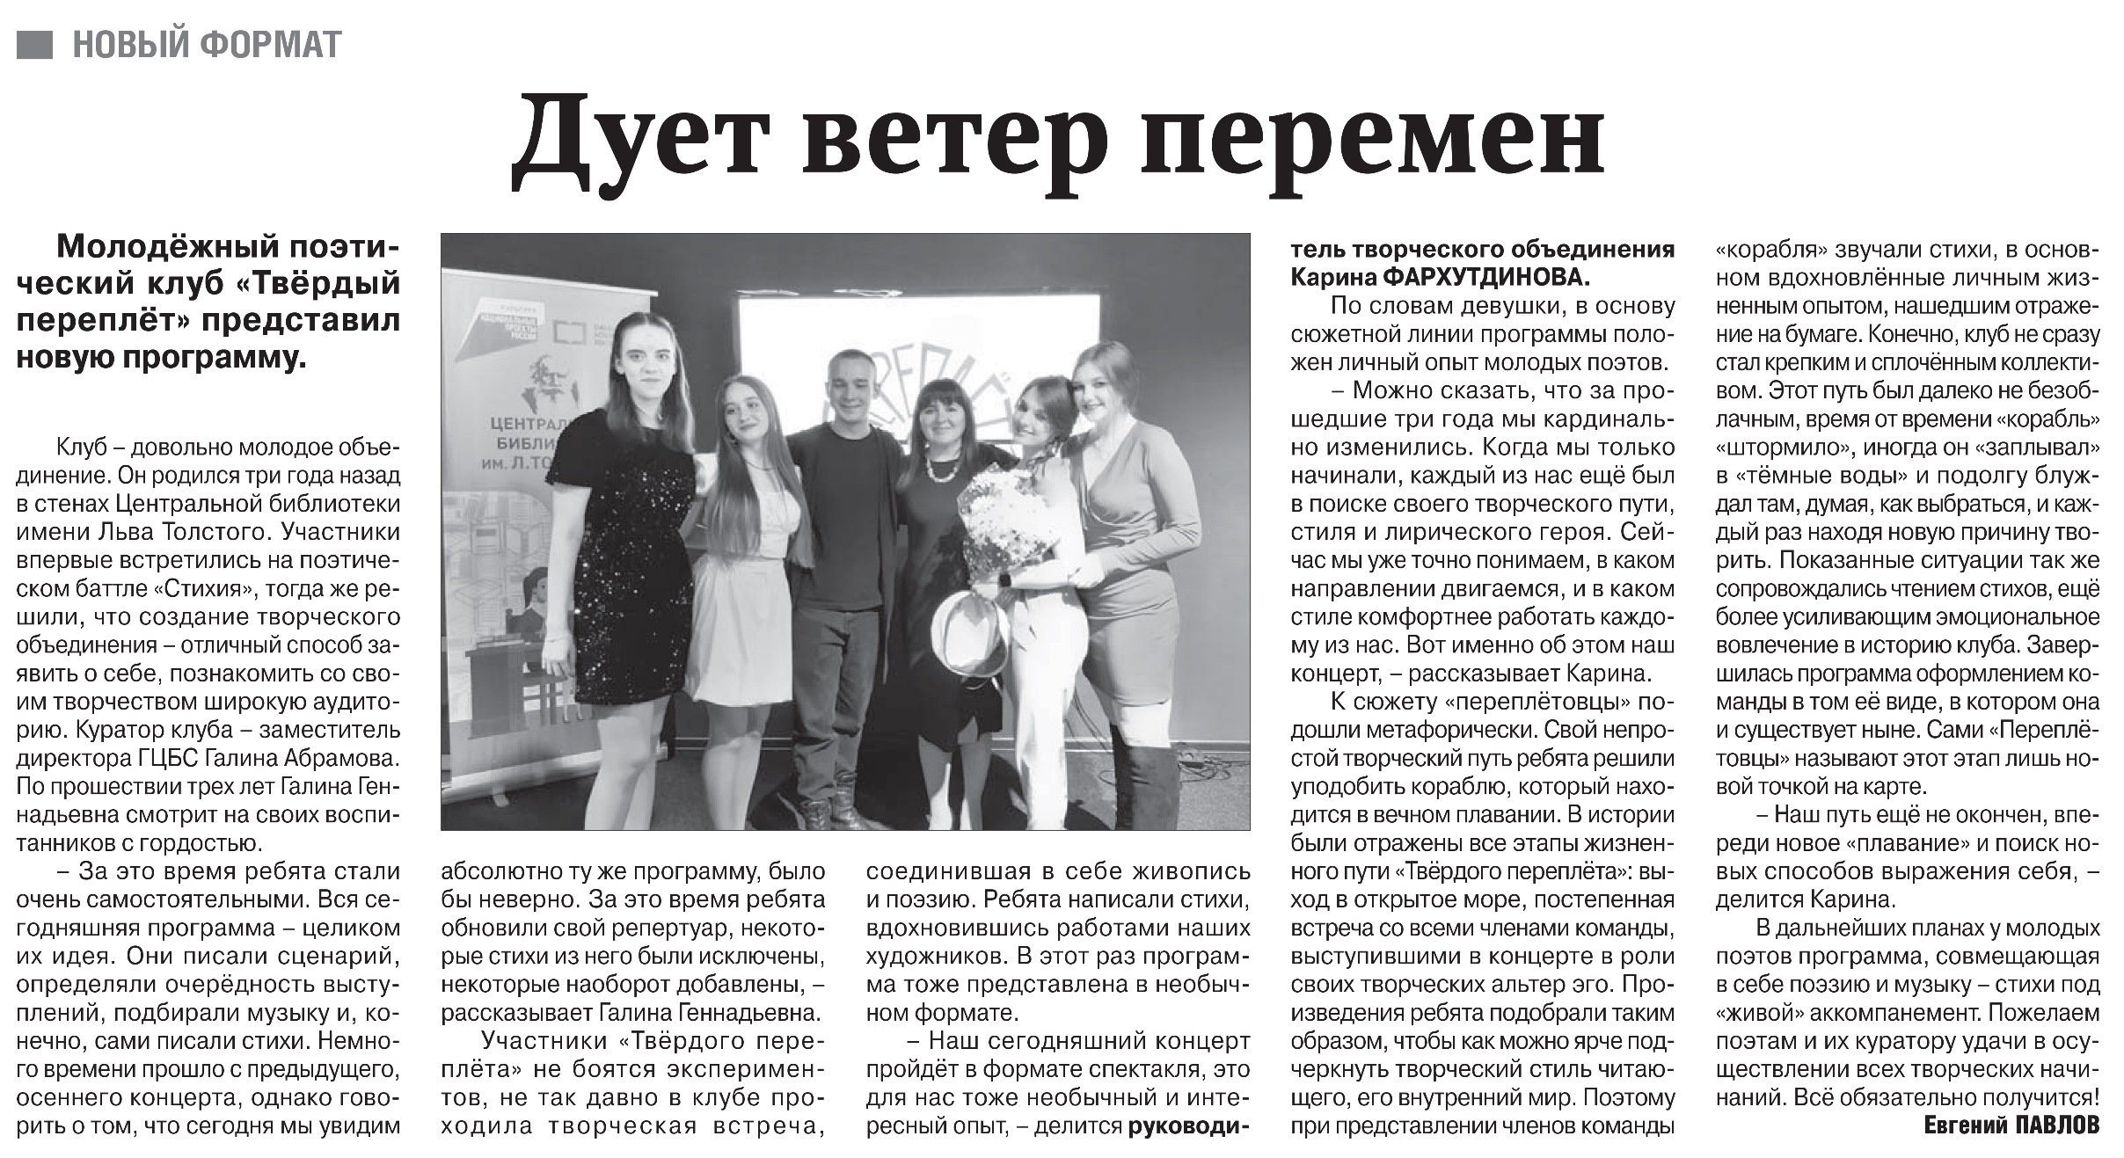

**Павлов Е. Дует ветер перемен / Е. Павлов // Российская провинция. — 9 марта. — С. 12.**